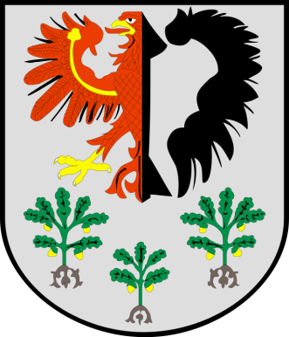
GMINA KRZĘCIN Krzęcin, dnia 17 stycznia 2023r.

Znak sprawy: GPKOŚ.6220.7.21.2022.AK

OBWIESZCZENIE
Działając na podstawie art. 10 i art. 49 ustawy z dnia 14 czerwca 1960 r. Kodeks postępowania administracyjnego (Dz. U. z 2022 r. poz.1000),w związku z art. 74 ust.3 ustawy z dnia 3 października 2008r. o udostępnianiu informacji o środowisku i jego ochronie, udziale społeczeństwa w ochronie środowiska oraz ocenach odziaływania na środowisko (Dz. U. z 2021 r. poz.247)
zawiadamiam wszystkie strony postępowania poprzez obwieszczenie,
o możliwości wypowiedzenie się, co do zebranych dowodów i materiałów przed wydaniem decyzji o środowiskowych uwarunkowaniach dla przedsięwzięcia pn. „Budowa elektrowni fotowoltaicznej o mocy do 8 MW wraz ze stacjami transformatorowymi oraz infrastrukturą towarzyszącą na działce o nr ewid. 217/3 obręb Żeńsko gmina Krzęcin”.
W toku postępowania organ uzyskał stosowne opinie oraz uzgodnienia wynikające z obowiązujących przepisów, tj.:
- Regionalnego Dyrektora Ochrony Środowiska w Szczecinie,
- Państwowego Powiatowego Inspektora Sanitarnego w Choszcznie,
- Dyrektora Zarządu Zlewni w Stargardzie Państwowego Gospodarstwa Wodnego Wody Polskie.
Zgodnie z treścią art.10 §1 Kpa organy administracji publicznej obowiązane są zapewnić stronom czynny udział w każdym stadium postępowania, a przed wydaniem decyzji umożliwić im wypowiedzenie się co do zebranych dowodów i materiałów oraz zgłoszonych żądań. W związku z powyższym strony mogą zapoznać się z dokumentacją sprawy w siedzibie Urzędu Gminy Krzęcin, ul. Tylna 7, od poniedziałku do piątku , w godz. 7:30-15:30. Strony mają możliwość wypowiedzenia się co do zebranych materiałów w terminie 30 dni od dnia doręczenia niniejszego obwieszczenia.
Niniejsze obwieszczenie stanowi zawiadomienie stron postępowania o podjętych czynnościach administracyjnych, którego doręczenie staje się skuteczne z upływem 14 dni od dnia publicznego ogłoszenia.
Każdy ma prawo do składania uwag i wniosków do Wójta Gminy Krzęcin, w wymienionym postępowaniu administracyjnym. Wnioski i uwagi można składać ,w ciągu 30 dniod daty publicznego ogłoszenia w Urzędzie Gminy Krzęcin. Organem właściwym do rozpatrzenia uwag i wniosków jest Wójt Gminy Krzęcin.
Niniejsze obwieszczenie zostaje opublikowana w publicznie dostępnym wykazie danych na stronie Biuletynu Informacji Publicznej Urzędu Gminy w Krzęcinie oraz poprzez wywieszenie na tablicy ogłoszeń Urzędu Gminy Krzęcin oraz sołectwa Krzęcin.

Wójt Gminy Krzęcin

